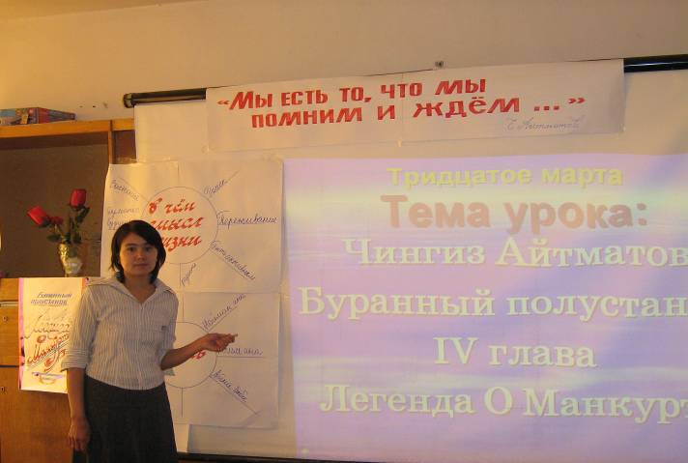
АЛМАЕВА ЖАДЫРА НУРГОЖАЕВНА
Преподаватель руссского языка и литературы
ПЛ №8 г. Казалинска

Тема урока: Чингиз Айтматов. Буранный полустанок IV глава
Легенда О Манкурте

Цель урока: А) образовательный: Знакомство с жизнью и творчеством Чингиза
Торекуловича Айтматова. Знакомство и работа над идейным содержанием
произведения “Буранный полустанок”
Б) развивательный: Способствовать развитию критического мышления через
анализ произведения
В) воспитательный: Воспитывать интерес к литературе, содействовать
нравственному воспитанию
Тип урока: Объяснительно-иллюстративный, повторение изученной знаний
Вид урока: Урок обучения групповой форме говорения; Формирования и
совершенствования лексико-грамматических навыков.
Стратегия: Критическое мышление, “Ассоциация”, дискуссионная карта
Наглядность: Портрет Ч.Айтматова, выстовка книг, высказывание Ч.Айтматова,
дискуссионная карта
Межпредметная связь: Всеобщая история 10 класс § 24 Культура Центральной Азии
Казахская литература 11 класс “Туысқан халықтар әдебиеті.
Ш.Айтматов.”
Ход урока:
І. Организационный момент

ІІ. Проверка домашнего задания

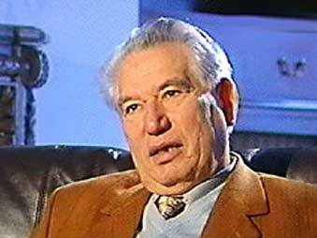
1. Реферат

“ Мы есть то, что мы помним и ждем ...” Ч.Айтматов

2. Немного побеседуем
“ Я узнал жизнь с разных сторон, в разных ее проявлениях”.

ІІІ. Закрепление домашнего задания

Ассоциативные восприятия

Стремление

Волнение, беспокойство

Мучение

Незамыкаться в себе
Вглядываться в настоящее и думать о будущем

Быть активным

Поиск

Душевное переживание

В чем смысл жизни

ІV. Переход к новой теме

Чингиз Айтматов. Буранный полустанок IV глава Легенда О Манкурте

- Творчество Ч.Айтматова

Родился в 1928 году в селе Шекер, ныне Таласской области Киргизии. Его отец Торекул Айтматов был видным государственным деятелем Киргизской ССР, но в 1937 году был арестован, а в 1938 расстрелян. Мать, Нагима Хамзиевна Абдулвалиева, татарка по национальности, была актрисой в местном театре.
Окончив восемь классов, поступил в Джамбульский зоотехникум, который окончил с отличием. В 1948 Айтматов поступил в сельскохозяйственный институт во Фрунзе, который окончил в 1953. В 1952 начал публиковать в периодической печати рассказы на киргизском языке. По окончании института в течение трёх лет работал в НИИ скотоводства, одновременно продолжая писать и печатать рассказы. В 1956 поступил на Высшие литературные курсы в Москве (окончил в 1958). В год окончания курсов в журнале «Октябрь» был опубликован его рассказ «Лицом к лицу» (перевод с киргизского). В том же году были опубликованы его рассказы в журнале «Новый мир», а также вышла в свет повесть «Джамиля», принёсшая Айтматову мировую известность^{[1]}.
В 1990—1994 работал послом СССР и России в странах Бенилюкса. До марта 2008 года был послом Киргизии во Франции, Бельгии, Люксембурге и Нидерландах. С 6 января 1994 на пенсии.
В 2006 г. участвовал в выпуске книги «Автограф века».
Депутат Верховного Совета СССР, народный депутат СССР, член Президентского совета СССР, член ЦК Компартии Киргизии, член секретариата Союза писателей и Союза кинематографистов, один из руководителей Советского комитета солидарности со странами Азии и Африки, главный редактор журнала «Иностранная литература», инициатор международного интеллектуального движения «Иссыккульский форум».
Умер 10 июня 2008 года в больнице немецкого города Нюрнберг в клинике, где находился на лечении. Похоронен 14 июня в историко-мемориальном комплексе «Ата-Бейит» в пригороде Бишкека.

2. Выстовка книг
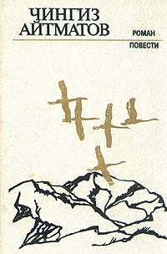
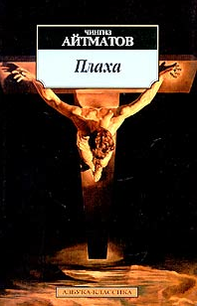
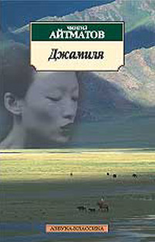
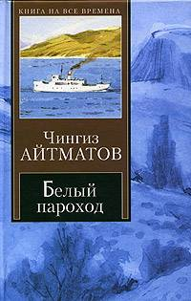
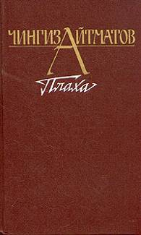

3. Словарная работа
На английском языке – Unremember
На русском языке – Манкурт
На казахском языке – Мәңгүрт
Манкурт – человек, не помнящий прошлого, получеловек – лишенный памяти, у которого не осталось ничего за душой, да и самой души, своими руками убивает родную мать.

4. План.

- Думы о сыне, что он, если мертв, то предам земле
- Сборы Найман-Ана в путь
- в ауле никто не узнает о ее выезде
- Поиски большого верблюжьего стада, миражи в степи
- ... вдруг она увидела многочисленное стадо верблюдов
- Но где пастух? Пастух стоял с длинным посохом, держа на поводу позади себя верхового верблюда с поклажей и спокойно смотрел из-под нахлобученной шапки на ее приближение л
- Мать узнает сына, сын все отрицает
- Погоня жуаньжуанов за Найман Аной
- Поиск сына- манкурта, “Не стреляй” – только успела она вскрикнуть, но стрела коротко свистнула, вонзаясь влевый бок под руку
- Кладбища Ана-Бейит – Материнский упокой

Кластеры

Айша биби Тараз

Домалак Ана Тараз Найман Ана Сарыозек

МАТЬ

Карашаш Анна Алматы Биби Фатима Арвия

Бегим Анна Казалинск

V. Закрепление новой темы
Дискуссионная карта

Как вы считаете ...
Правильно ли поступили люди по отношению к Найман-Ана, стараясь убить в ней любовь к сыну ко всему святому
Да | Нет
Вывод:

VІ. Оценка

VІІ. Задание на дом

- Прочитать произведение Ч.Айтматова “Буранный полустанок”
- Написать эссе на тему: “Совесть и Память – два крыла, несущие к вершинам самосовершенствования и саморазвития”

